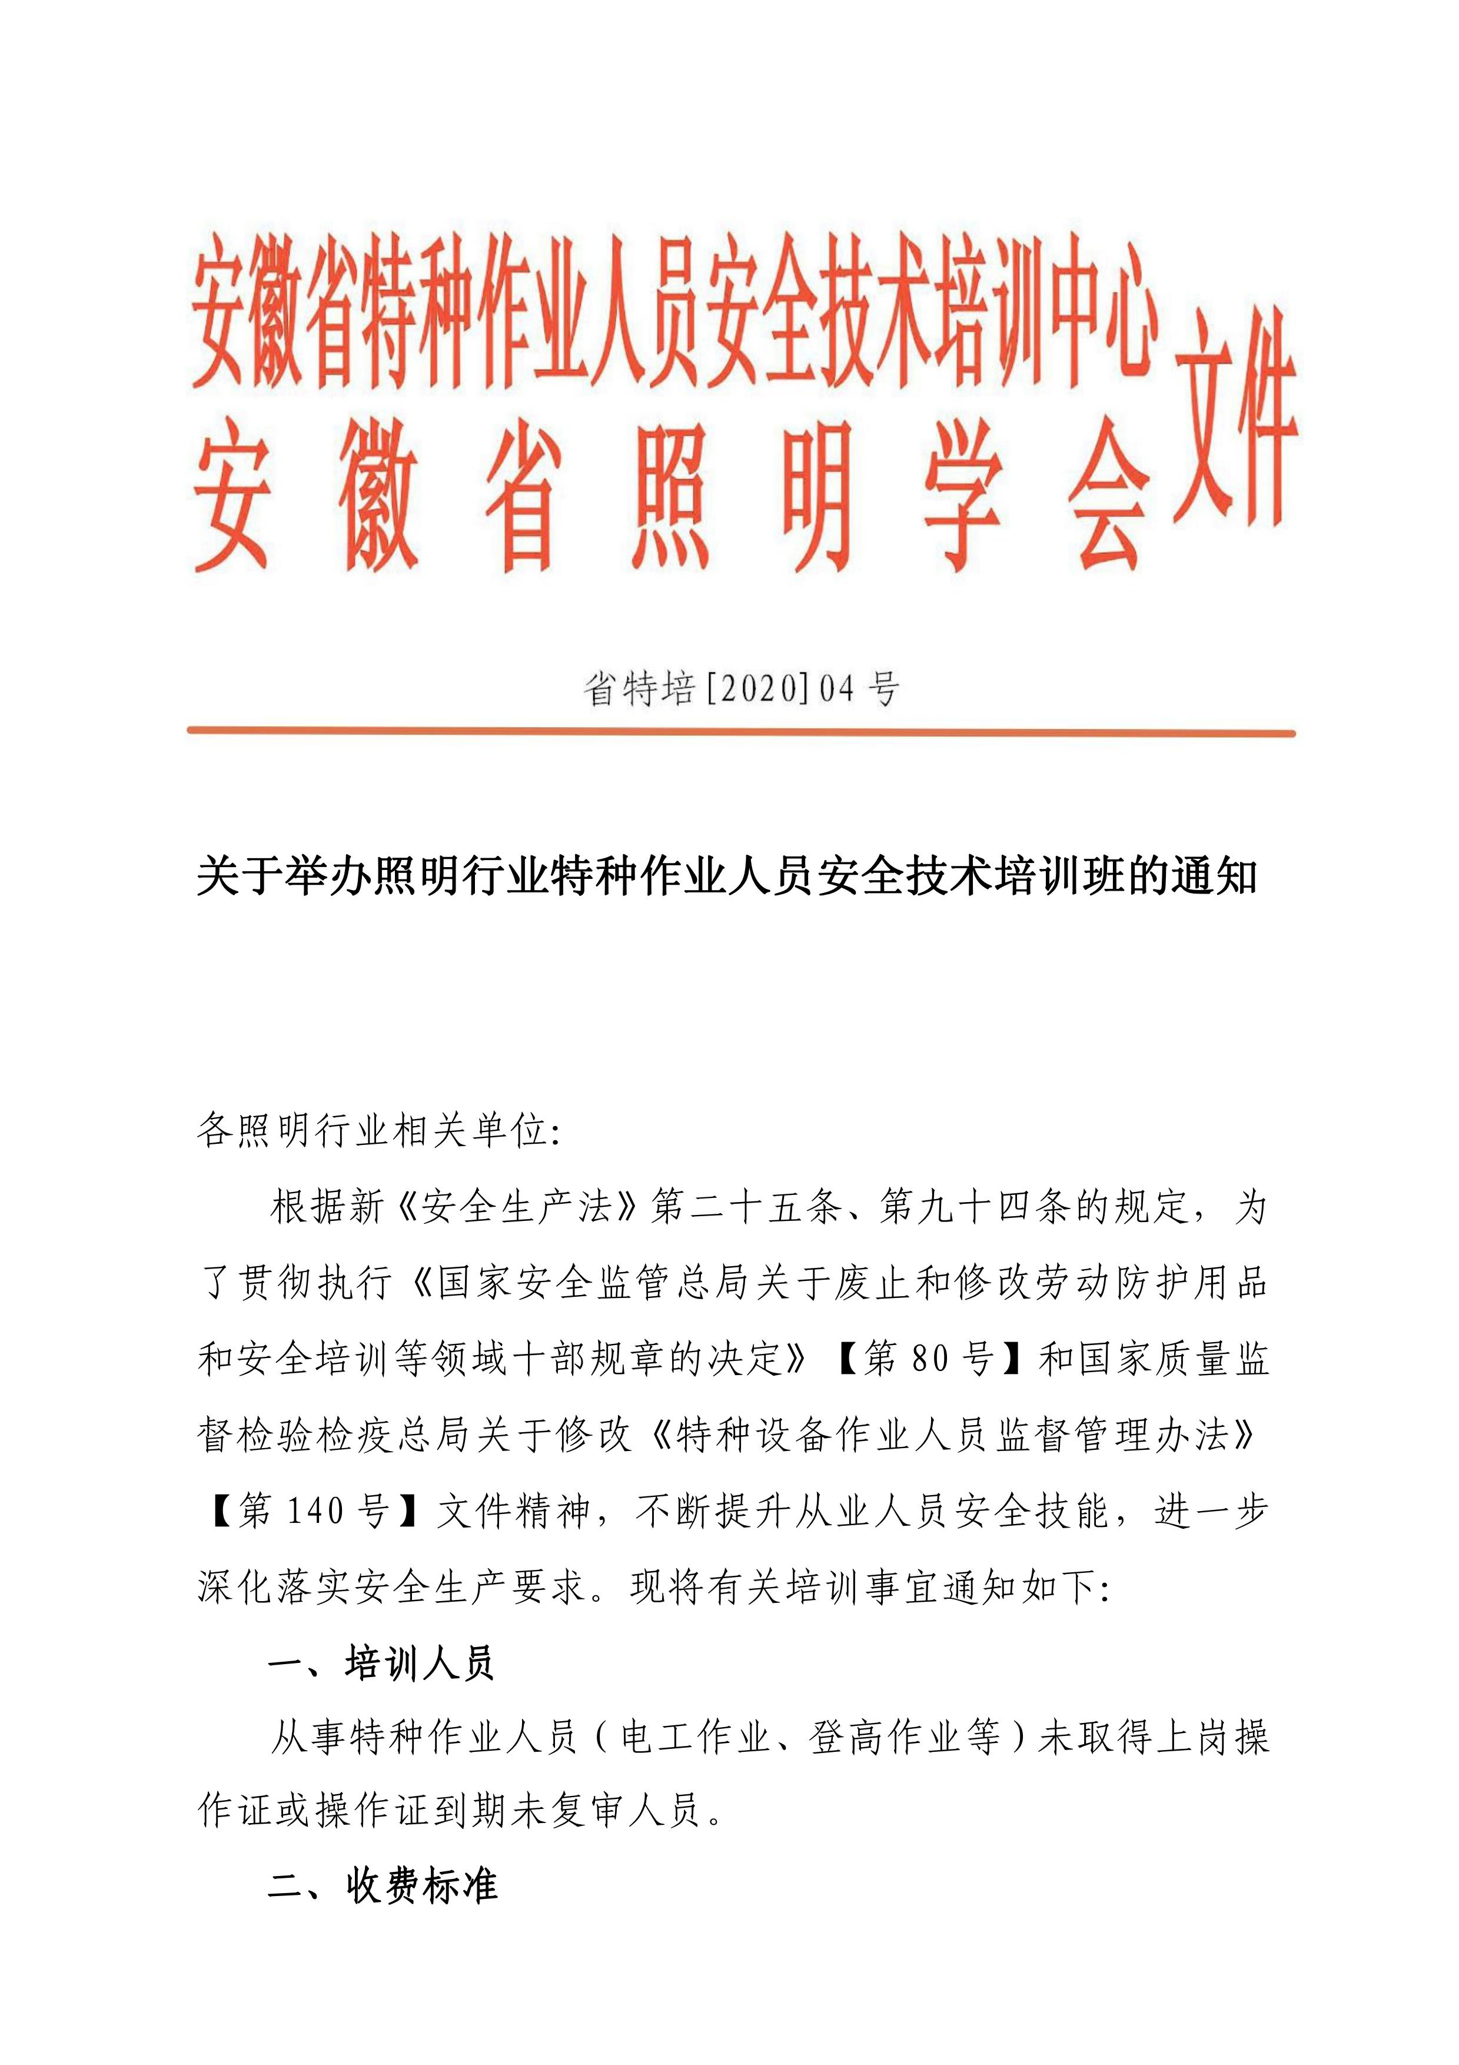
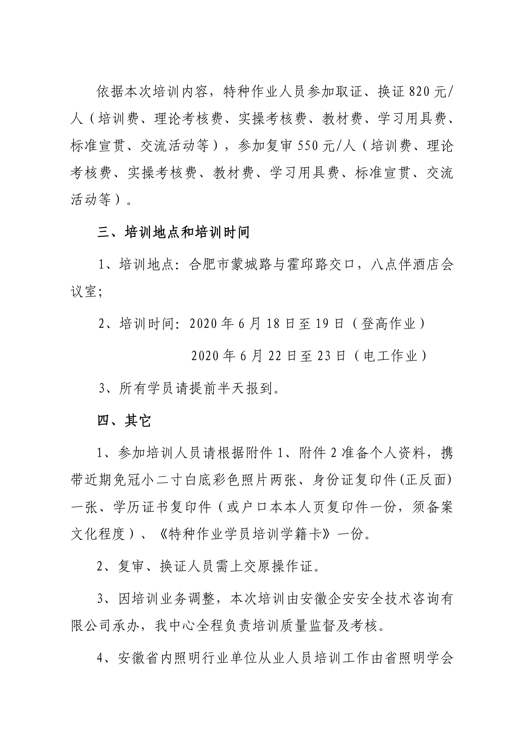
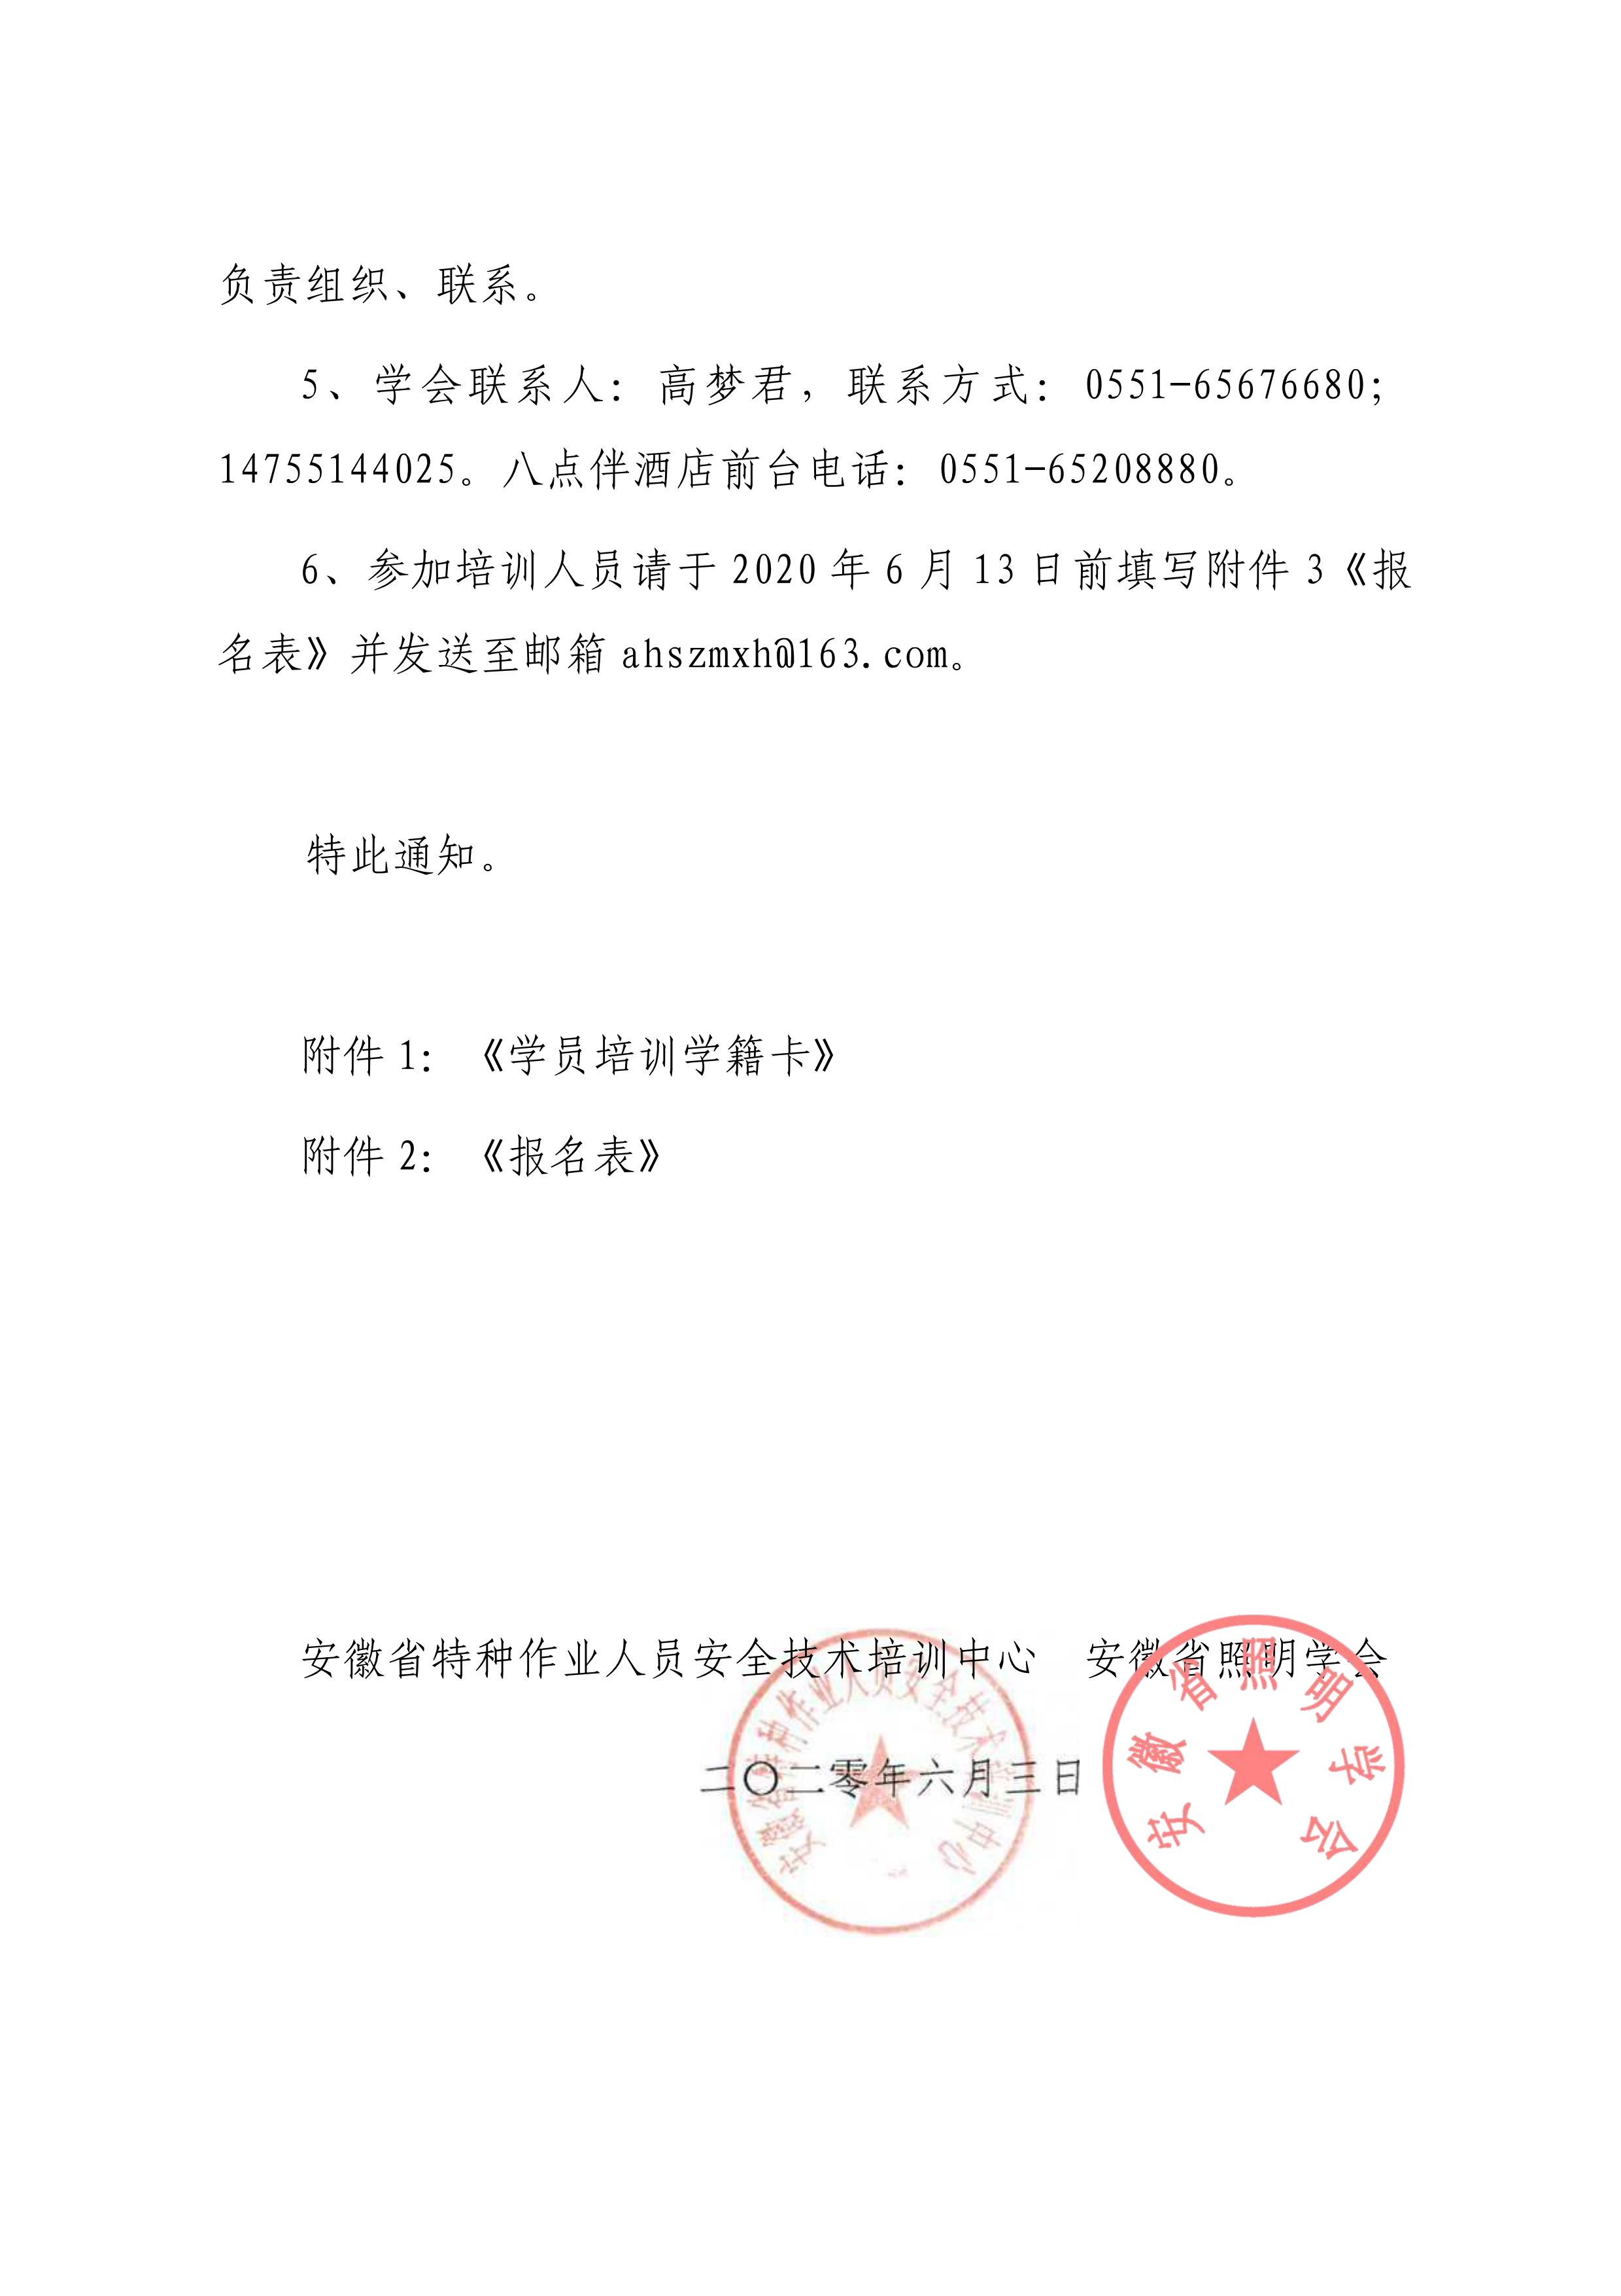
特种作业人员培训报名表
姓名 | 性别 | 单位 | 培训类别  （电工或登高） | 电话  号码 | 是否预留客房
 |  |  |  |  | 请注明入住时间、天数、单间还是标间？
- 参加培训人员请于2020年6月13日前填写《报名表》并发送至邮箱ahszmxh@163.com。
- 联系人：高梦君，联系方式：0551-65676680；14755144025。八点伴酒店前台电话：0551-65208880。

学员培训学籍卡（登高作业）
姓 名 |  |  | 性 别 |  |  |  | 照片
出生年月 |  |  | 最高学历 |  |  |  | 照片
健康状况 |  |  | 移动电话 |  |  |  | 照片
身份证件类型 |  |  | 身份证件号 |  |  |  | 照片
工作单位 |  |  |  |  |  |  | 照片
通讯地址 |  |  |  | 邮编 |  |  | 照片
培训类型 |  | 高处安装、维护、拆除作业 |  | 人员类型 | 特种作业
入学时间 |  |  |  | 结业时间
培训内容及结果
序号 | 课程名称 |  |  | 授课方式 | 课程类型 | 学时 | 授课教师
1 | 安全生产法律法规、高处作业基础知识 |  |  | 面授 | 登高作业 | 12
2 | 作业现场安全管理、高处作业设备设施 |  |  | 面授 | 登高作业 | 12
3 | 特殊线路施工和维护安全要求 |  |  | 面授 | 登高作业 | 12
4 | 安全技术措施、职业健康安全管理 |  |  | 面授 | 登高作业 | 16
5 | 事故预防与应急等 |  |  | 面授 | 登高作业 | 8
培训  机构  意见 | 单位：（盖章）  日期：
安全
监督
部门
意见

姓 名 |  |  | 性 别 |  |  |  | 照片
出生年月 |  |  | 最高学历 |  |  |  | 照片
健康状况 |  |  | 移动电话 |  |  |  | 照片
身份证件类型 |  | 身份证 | 身份证件号 |  |  |  | 照片
工作单位 |  |  |  |  |  |  | 照片
通讯地址 |  |  |  | 邮编 |  |  | 照片
培训类型 |  | 低压电工作业 |  | 人员类型 | 特种作业
入学时间 |  |  |  | 结业时间
培训内容及结果
序号 | 课程名称 |  |  | 授课方式 | 课程类型 | 学时 | 授课教师
1 | 低压照明，变配电安全 |  |  | 面授 | 电工作业 | 12
2 | 用电设置，电气安全装置 |  |  | 面授 | 电工作业 | 12
3 | 电气防爆，雷电危害防护 |  |  | 面授 | 电工作业 | 12
4 | 电磁场危害及防护 |  |  | 面授 | 电工作业 | 16
5 | 电力电容安全运行系统 |  |  | 面授 | 电工作业 | 8
培训  机构  意见 | 单位：（盖章）  日期：
安全
监督
部门
意见
学员培训学籍卡（电工作业）用章表

